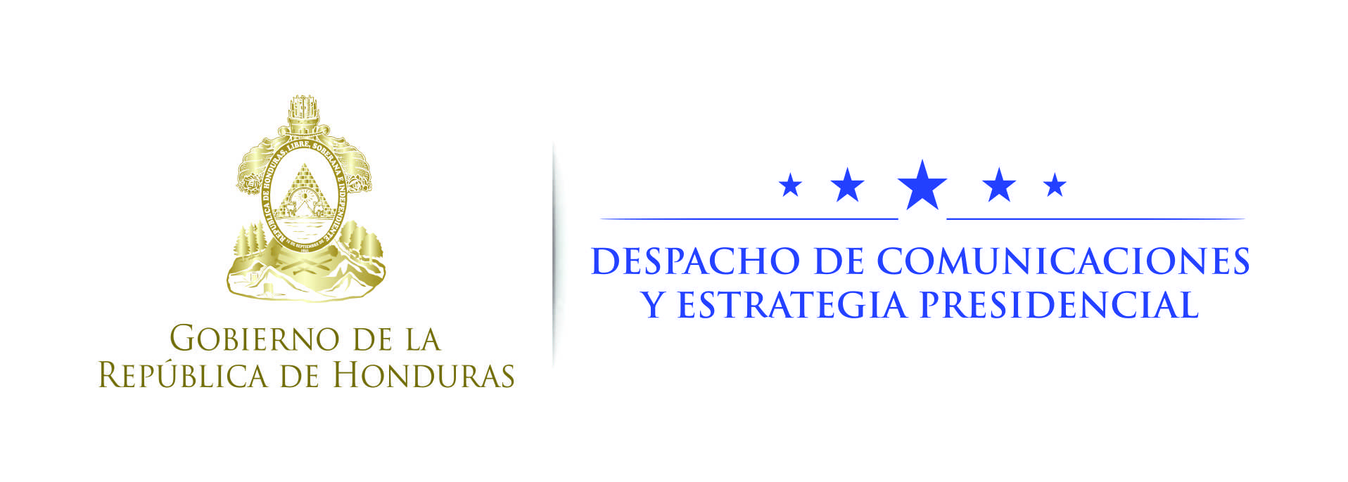

NOTA DE PRENSA

Honduras y Puebla unen esfuerzos por el Desarrollo Social

Puebla (México). El Gobierno de Puebla y el de Honduras establecieron lazos de hermandad y de trabajo en conjunto, con el objetivo de replicar las acciones exitosas que están contribuyendo a erradicar la pobreza y marginación.
El secretario de Desarrollo Social del estado de Puebla (SEDESO), Gerardo Islas Maldonado, recibió al secretario de Desarrollo e Inclusión Social de Honduras, Ricardo Leonel Cardona López, quien conoció de manera personal las acciones emprendidas por el Gobierno que encabeza Rafael Moreno Valle.
“Venimos a conocer las experiencias exitosas que están dando beneficios a la gente más pobre y humilde del estado de Puebla”, dijo Cardona López.
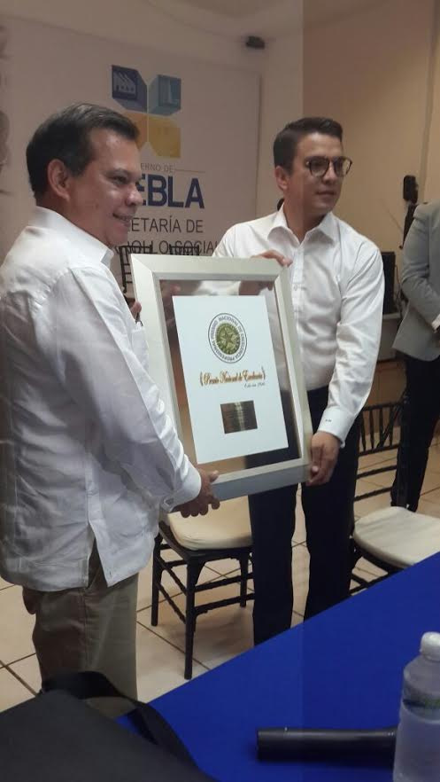
“Honduras y Puebla estamos abriendo lazos de hermandad, lazos de trabajo en conjunto, venimos a ver esas experiencias fabulosas que ustedes tienen en Desarrollo Social que es mi área. Estamos muy impresionados y contentos de estar en la ciudad de Puebla”, agregó.
Cardona López también subrayó que le interesa mucho al Gobierno de Honduras replicar sobre todo los programas de alimentación y captación de agua, entre otros.
Por su parte, Gerardo Islas Maldonado le dio un cordial recibimiento al funcionario hondureño a quien lo llevó a visitar la Unidad Móvil Alimentaria ubicada en el municipio de Cuautlancingo.
“Admiramos y compartimos con ustedes que para cambiar la pobreza hay que cambiar de actitudes… uno de estos grandes retos será, señor secretario, seguir trabajando de frente, lo felicitamos por su extraordinaria labor y por el desarrollo de programas enfocados a brindar una vida mejor”, expresó.
También visitó las oficinas centrales de la SEDESO donde conoció los programas de Electrificación, de Colocación de Techos de Fibrocemento, Recámaras Adicionales, Estufas Ahorradoras de Leña, Fondo de Apoyo a Migrantes y las Unidades Móviles Alimentarias; ahí también los dos funcionarios inauguraron la Ludotec.
Posteriormente, sostuvieron una reunión privada donde a Ricardo Leonel Cardona se le presentaron de manera detallada los proyectos que tiene en marcha la dependencia estatal poblana.
Este encuentro fue previo a la visita que realiza esta semana el gobernador poblano a Honduras, donde ratificará esta nueva alianza a favor de los grupos vulnerables donde se hermanarán las ciudades de Puebla, México y Gracias, Honduras.

